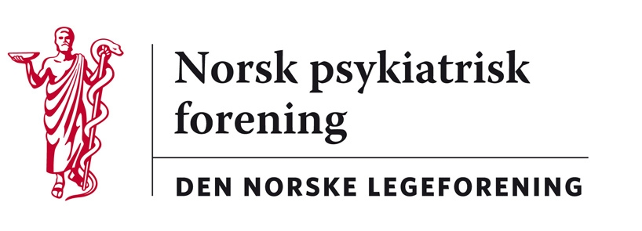

Godkjente veiledere i psykodynamisk terapi
Godkjente veiledere i kognitiv terapi
Godkjente veiledere i gruppeterapi

Oslo, 1. oktober 2018

Veiledende honorarsatser for psykoterapiveiledning

Psykoterapiutvalget foreslår hvert 2. år veiledende honorarsatser for psykoterapiveiledning. Fra juli 2016 har anbefalingen vært 1500 kr (hhv 975 kr) pr veiledningstime.
Nye veiledende honorarsatser foreslås fra 1. oktober 2018:

Veiledende honorarsats for psykoterapiveiledning er 1600 kr pr. veiledningstime (for institusjoner). I dette inngår veiledningstiden samt forberedelse og etterarbeid.
Dersom institusjonene ønsker at veileder skal delta i møter som halvårsevalueringer og lignende, honoreres tid medgått etter samme sats som veiledningen.
Dersom kandidaten selv finansierer veiledningen (”kollegial assistanse”), anbefales et honorar på 1075 kr pr. veiledningstime.

For Psykoterapiutvalget

Per Anders Øien
leder

